[2002年上海高考化学真题及答案](https://www.51test.net/show/10153579.html)

本试卷分为第Ⅰ卷（第1～4页）和第Ⅱ卷（第5～10页）两部分。全卷共10页。满分150分。考试时间120分钟。

**第I卷（共66分）**

考生注意：

1．答第Ⅰ卷前。考生务必在答题卡上用钢笔或圆珠笔清楚填写姓名、准考证号、校验码，并用铅笔正确涂写准考证号和校验码。

2．第Ⅰ卷（1～22题），由机器阅卷，答案必须全部涂写在答题纸上。考生应将代表正确答案的小方格用铅笔涂黑。注意试题题号和答题纸编号—一对应，不能错位。答案需要更改时，必须将原选项用橡皮擦去，重新选择。答案不能写在试卷上，写在试卷上一律不给分。

可能用到的相对原子质量：

H－1 C－12 N－14 O－16 S－32 Cl－35.5 K－39 Ca－40 Cu－64

一、选择题（本题共10分），每小题2分，只有一个正确选项，答案涂写在答题纸上。

1．为维持人体内电解质平衡，人在大量出汗后应及时补充的离子是  C 

A. Mg2＋ B. Ca2＋ C. Na＋ D. Fe3＋

2．C60与现代足球有很相似的结构，它与石墨互为  B 

A 同位素 B 同素异形体 C 同分异构体 D 同系物

3．下列表达方式错误的是  C 

A 甲烷的电子式 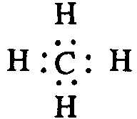

B. 氟化钠的电子式 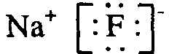

C. 硫离子的核外电子排布式 1s22s22p63s23p4

D. 碳－12原子

4．将饱和FeCl3溶液分别滴入下述液体中，能形成胶体的是  B 

A. 冷水 B. 沸水 C. NaOH浓溶液 D. NaCl浓溶液

5．两次获得诺贝尔奖，在化学界享有盛名的科学家是  C 

A. 爱因斯坦 B. 达尔文 C. 居里夫人 D. 欧拉

二、选择题（本题共36分），每小题3分，只有一个正确选项，答案涂写在答题纸上。

6．有人认为在元素周期表中，位于ⅠA族的氢元素，也可以放在ⅦA族，下列物质能支持这种观点的是  C 

A. HF B. H3O＋ C. NaH D. H2O2

解析：NaH与NaCl都是离子化合物，H 与Cl 相似。

7．在下列有关晶体的叙述中错误的是  C 

A. 离子晶体中，一定存在离子键 B. 原子晶体中，只存在共价键

C. 金属晶体的熔沸点均很高 D. 稀有气体的原子能形成分子晶体

解析：金属晶体的熔沸点可能比较高，如金属钨的熔点可达3410℃；而金属汞的熔点非常低，常温下呈液态，故C项的说法是错误的。对于稀有气体是单原子分子，它们可按范德华力结合成分子晶体，因此D项是正确的。

8．*N*A为阿佛加德罗常数，下述正确的是  A 

A. 80 g硝酸铵含有氮原子数为2*N*A

B. 1 L 1 mol / L的盐酸溶液中，所含氯化氢分子数为*N*A

C. 标准状况下，11.2 L四氯化碳所含分子数为0.5 *N*A

D. 在铜与硫的反应中，1 mol铜失去的电子数为2 *N*A

9．在pH＝1的无色溶液中能大量共存的离子组是  A 

A. ${\text{NH}}_{4}^{+}$、Mg2＋、、Cl－ B. Ba2＋、K＋、OH－、 ${\text{NO}}_{3}^{−}$

C. Al3＋、Cu2＋、、Cl－  D. Na＋、Ca2＋、Cl－、 ${\text{AlO}}_{2}^{−}$

10．水的状态除了气、液和固态外，还有玻璃态。它是由液态水急速冷却到165K时形成的，玻璃态的水无固定形状，不存在晶体结构，且密度与普通液态水的密度相同，有关玻璃态水的叙述正确的是  C 

A. 水由液态变为玻璃态，体积缩小 B. 水由液态变为玻璃态，体积膨胀

C. 玻璃态是水的一种特殊状态 D. 玻璃态水是分子晶体

解析：玻璃态水的的密度与普通液态水的密度相同，因此体积不会减小，也不会膨胀。玻璃态的水无固定形状，不存在晶体结构，也不会是晶体。故只有C的叙述是正确的。

11．已知自然界氧的同位素有16O、17O、18O，氢的同位素有 H、D，从水分子的原子组成来看，自然界的水一共有  C 

A. 3种 B. 6种 C. 9种 D. 12种

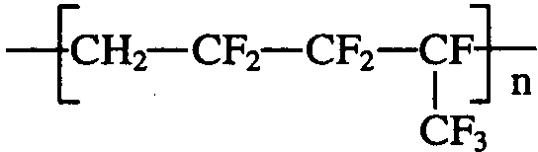12．维通橡胶是一种耐腐蚀、耐油、耐高温、耐寒性能都特别好的氟橡胶。它的结构简式见右图：

合成它的单体为  B 

A. 氟乙烯和全氟异丙烯 B. 1,1－二氟乙烯和全氟丙烯

C. 1－三氟甲基－1,3－丁二烯 D. 全氟异戊二烯

13．以下实验能获得成功的是  D 

A. 用含结晶水的醋酸钠和碱石灰共热制甲烷气体

B. 将铁屑、溴水、苯混合制溴苯

C. 在苯酚溶液中滴入少量稀溴水出现白色沉淀

D. 将铜丝在酒精灯上加热后，立即伸入无水乙醇中，铜丝恢复成原来的红色

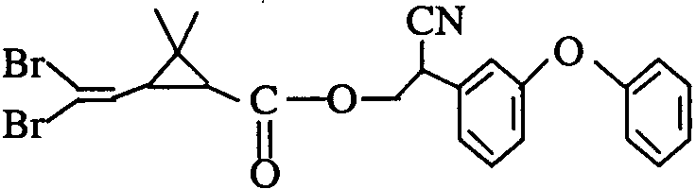14．拟除虫菊酯是一类高效、低毒、对昆虫具有强烈触杀作用的杀虫剂，其中对光稳定的溴氰菊酯的结构简式如右图：

下列对该化合物叙述正确的是

 D 

A. 属于芳香烃 B. 属于卤代烃

C. 在酸性条件下不水解 D. 在一定条件下可以发生加成反应

解析：只含有C、H且带有苯环的有机物是芳香烃，卤代烃分子里只含有C、H和卤素原子，而所给的物质还含有N和O原子，所以它既不是芳香烃，也不是卤代烃。该分子里含有酯基，可以在碱性或酸性条件下水解，分子里含有碳碳双键，是可以发生加成反应的。故正确的是D。

15．将足量CO2通人KOH和CaOH2的混合稀溶液中，生成沉淀的物质的量（*n*）和通入CO2体积（*y*）的关系正确的是  D 

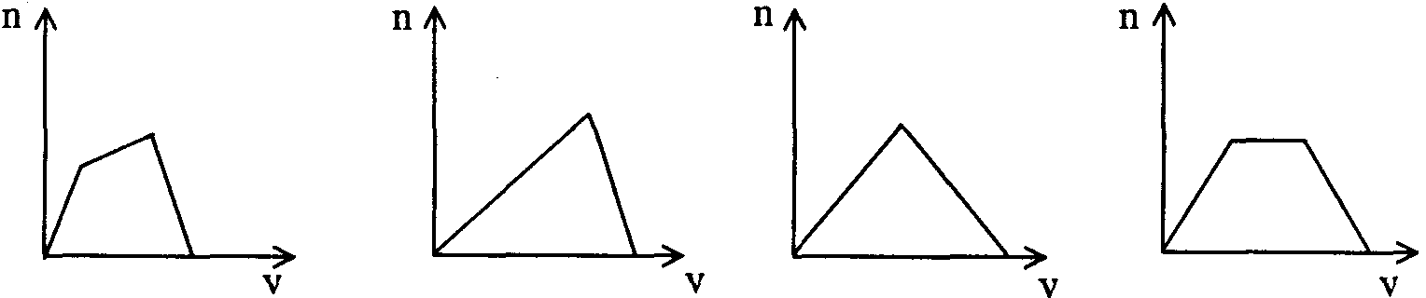

A B C D

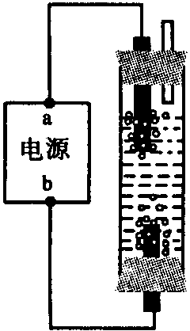16．某学生想制作一种家用环保型消毒液发生器，用石墨作电极电解饱和氯化钠溶液，通电时，为使Cl2被完全吸收，制得有较强杀菌能力的消毒液，设计了如图的装置，则对电源电极名称和消毒液的主要成分判断正确的是  B 

A. a为正极，b为负极；NaClO和NaCl

B. a为负极，b为正极；NaClO和NaCl

C. a为阳极，b为阴极；HClO和NaCl

D. a为阴极，b为阳极；HClO和NaCl

解析：用石墨做电极电解饱和食盐水发生的反应是：2NaCl＋2H2O 2NaOH＋ H2↑＋Cl2↑。伴随电解过程所发生的副反应是Cl2＋2NaOH＝NaCl＋NaClO＋H2O，则可推知使Cl2被完全吸收制得有较强杀菌能力的消毒液主要成分是NaClO和NaCl，起消毒作用的是NaClO。电解过程阴极产生氢气，结合图示，，消毒液发生器的液体上部空间充满的是氢气，从中推知电源a极是负极，b极为正极。

17．1998年诺贝尔化学奖授予科恩（美）和波普尔（英），以表彰他们在理论化学领域作出的重大贡献。他们的工作使实验和理论能够共同协力探讨分子体系的性质，引起整个化学领域正在经历一场革命性的变化。下列说法正确的是  A 

A. 化学不再是纯实验科学 B. 化学不再需要实验

C. 化学不做实验，就什么都不知道 D. 未来化学的方向还是经验化

三、选择题（本题共20分），每小题4分，每小题有一个或两个正确选项。只有一个正确选项的，多选不给分；有两个正确选项的，选对一个给2分，选错一个该小题不给分，答案涂写在答题纸上。

18．在相同温度时100 mL 0.01 mol / L的醋酸溶液与10 mL 0.01 mol / L的醋酸溶液相比较，下列数值前者大于后者的是  BC 

A. 中和时所需NaOH的量 B. 电离度

C. 对的物质的量 D. CH3COOH的物质的量

19．下列离子方程式书写正确的是  B 

A. FeCl2溶液中通入Cl2：Fe2＋＋Cl2→Fe3＋＋2Cl－

B. 澄清石灰水与少量小苏打溶液混合：Ca2＋十OH－＋→CaCO3↓＋H2O

C. FeS固体放入稀硝酸溶液中：FeS＋2H＋→Fe2＋＋H2S↑

D. AlCl3溶液中加入过量氨水：Al3＋＋4OH－→＋2H2O

解析：A违背了离子电荷守恒，B；C违背了客观性原理，稀硝酸将氧化FeS，不可能生成氢气。D既违背了书写规则，又违背了客观性原理，氨水应写NH3·H2O，生成的AlOH3不会溶解于氨水中：Al3+＋3NH3·H2O＝AlOH3＋3

20．在常温下10 mL pH＝10的KOH溶液中，加人pH＝4的一元酸HA溶液至pH刚好等于7（假设反应前后体积不变），则对反应后溶液的叙述正确的是  AD 

A. *c*A－＝*c*K＋ B. *c*H＋＝*c*OH－＜*c*K＋＜*c*A－

C. *V*总≥20 mL D. *V*总≤20 mL

21．混合下列各组物质使之充分反应，加热蒸干产物并在300℃灼烧至质量不变，最终残留固体为纯净物的是  BD 

A. 向CuSO4溶液中加入适量铁粉

B. 等物质的量浓度、等体积的NH42SO4与BaCl2溶液

C. 等物质的量的NaHCO3与Na2O2固体

D. 在NaBr溶液中通入过量氯气

22．0.03 mol铜完全溶于硝酸，产生氮的氧化物NO、NO2、N2O4混合气体共0.05 mol。该混合气体的平均相对分子质量可能是  BC 

A. 30 B. 46 C. 50 D. 66

第Ⅱ卷（共84分）

考生注意：

1．答第Ⅱ卷前，考生务必将姓名、准考证号、校验码等填写清楚。

2．第Ⅱ卷从第23题到第31题，考生应用钢笔或圆珠笔将答案直接写在试卷上。

四、（本题共24分）

23．在氯氧化法处理含CN－的废水过程中，液氯在碱性条件下可以将氰化物氧化成氰酸盐（其毒性仅为氰化物的千分之一），氰酸盐进一步被氧化为无毒物质。

（1）某厂废水中含KCN，其浓度为650 mg / L。现用氯氧化法处理，发生如下反应（其中N均为－3价）：

KCN＋2KOH＋Cl2 → KOCN＋2KCl＋H2O

被氧化的元素是 __________ 。

（2）投入过量液氯，可将氰酸盐进一步氧化为氮气。请配平下列化学方程式，并标出电子转移方向和数目：

KOCN＋ KOH＋ Cl2 → CO2 ＋ N2 ＋ KCl ＋ H2O

（3）若处理上述废水20 L，使KCN完全转化为无毒物质，至少需液氯 g。

23.（1）碳或（C）



（3） 35.5

24．在一定体积的密闭容器中，进行如下化学反应：CO2g＋H2gCOg＋H2O（g），

其化学平衡常数*K*和温度*t*的关系如下表：

|  |  |  |  |  |  |
| --- | --- | --- | --- | --- | --- |
| *t*℃ | 700 | 800 | 830 | 1000 | 1200 |
| K | 0.6 | 0.9 | 1.0 | 1.7 | 2.6 |

回答下列问题：

（1）该反应的化学平衡常数表达式为*K*＝ 。

（2）该反应为 反应（选填吸热、放热）。

（3）能判断该反应是否达到化学平衡状态的依据是 （多选扣分）。

（a）容器中压强不变 （b）混合气体中 *c*CO不变

（c）**正H2＝**逆H2O （d）*c*CO2＝*c*CO

（4）某温度下，平衡浓度符合下式：*c*CO2·*c*H2＝*c*CO·*c*H2O，试判断此时的温度为 ℃。

解析：1 （2）*K*随温度的升高而增大，说明正反应为“吸热”反应 （3）正逆反应速率相等，浓度保持不变是平衡状态，而容器中压强不变，及两物质浓度相等都不能判断是否为平衡状态，应选“b、c” （4）由于*c*CO2·*c*H2＝*c*CO·*c*H2O，＝1，查表知为“830”℃。

24.（1） $\frac{c(\text{CO})c(H_{2}O)}{c({\text{CO}}_{2})c(H_{2})}$（2）吸热 （3）b、c （4）830

25．致冷剂是一种易被压缩、液化的气体，液化后在管内循环，蒸发时吸收热量，使环境温度降低，达到致冷目的。人们曾采用过乙醚、NH3、CH3Cl等作致冷剂，但它们不是有毒，就是易燃、于是科学家根据元素性质的递变规律来开发新的致冷剂。

据现有知识，某些元素化合物的易燃性、毒性变化趋势如下：

（1）氢化物的易燃性：第二周期 ＞ ＞H2O、HF；

第三周期 SiH4＞PH3＞ ＞ 。

（2）化合物的毒性：PH3＞NH3 H2S H2O；

CS2 CO2 CCl4 CF4 （选填＞或＜、＝。

于是科学家们开始把注意力集中在含F、Cl的化合物上。

（3）已知CCl4的沸点为76.8℃，CF4的沸点为－128℃，新致冷剂的沸点范围应介于其间。经过较长时间反复试验，一种新的致冷剂氟里昂CF2Cl2终于诞生了，其它类似的还可以是 。

（4）然而，这种致冷剂造成了当今的某一环境问题是 。

但求助于周期表中元素及其化合物的 变化趋势来开发致冷剂的科学思维方法是值得借鉴的。（填写字母，多选扣分）

① 毒性 ② 沸点 ③ 易燃性 ④ 水溶性 ⑤ 颜色

（a）①②③ （b）②④⑤ （c）②③④

25.（1）CH4＞NH3，H2S＞HCl （2） ＞ ，＞

（3）　CFCl3（或CF3Cl） （4）使大气臭氧层出现空洞

五、（本题共24分）

26．为探究乙炔与溴的加成反应，甲同学设计并进行了如下实验：先取一定量工业用电石与水反应，将生成的气体通入溴水中，发现溶液褪色，即证明乙炔与溴水发生了加成反应。

乙同学发现在甲同学的实验中，褪色后的溶液里有少许淡黄色浑浊，推测在制得的乙炔中还可能含有少量还原性的杂质气体，由此他提出必须先除去之，再与溴水反应。

请你回答下列问题：

（1）写出甲同学实验中两个主要的化学方程式 。

（2）甲同学设计的实验 （填能或不能）验证乙炔与澳发生加成反应，其理由是 （多选扣分）。

（a）使溴水褪色的反应，未必是加成反应

（b）使溴水褪色的反应，就是加成反应

（c）使溴水褪色的物质，未必是乙炔

（d）使溴水褪色的物质，就是乙炔

（3）乙同学推测此乙炔中必定含有的一种杂质气体是 ，它与溴水反应的化学方程式是 ；在验证过程中必须全部除去。

（4）请你选用下列四个装置（可重复使用）来实现乙同学的实验方案，将它们的编号填入方框，并写出装置内所放的化学药品。

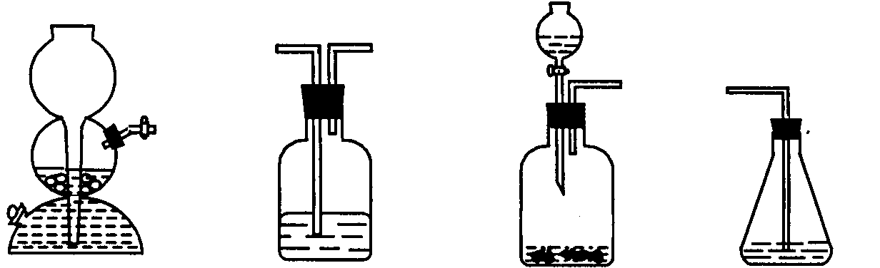

（a） （b） （c） （d）

→ b → → d

（电石、水）（ ） （ ） （溴水）

（5）为验证这一反应是加成而不是取代，丙同学提出可用pH试纸来测试反应后溶液的酸性，理由是 。

解析：电石中含有杂质硫化物，在与水反应时会产生硫化氢气体。由于H2S具有还原性，将与溴水中的Br2发生反应，从而使溴水褪色，并析出硫黄。

26 1 CaC2＋2H2O  C2H2＋CaOH2

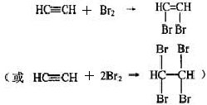＋

（2）不能　a、c

（3）H2S　Br2+H2S→S↓＋2HBr

（4） c b

（CuSO4溶液）（CuSO4溶液）

（5）如若发生取代反应，必定生成HBr，溶液酸性将会明显增强，故可用pH试纸验证。

27．Ag/α－Al2O3是石油化学工业的一种重要催化剂，其中Ag起催化作用，α－Al2O3是载体且不溶于硝酸，该催化剂的回收实验如下图所示。其中的转化反应为：

6AgCl＋Fe2O3→3Ag2O＋2FeCl3

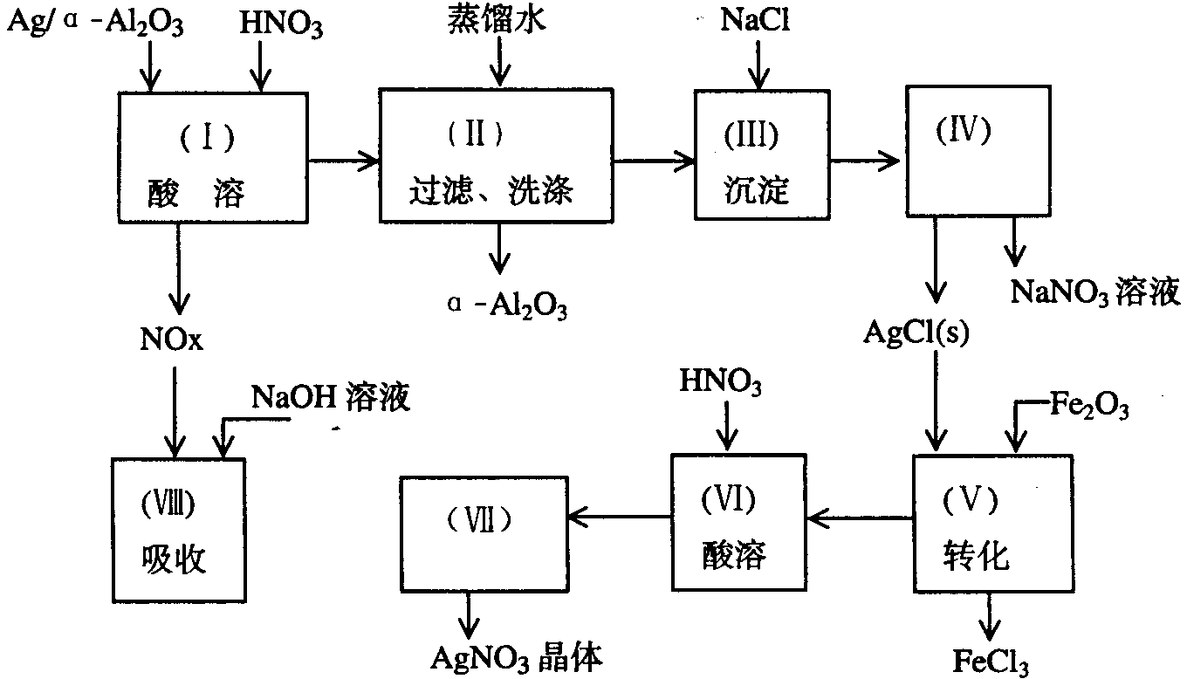

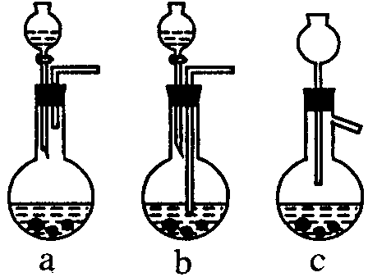阅读上述实验流程，完成下列填空：

（1）Ag/α－Al2O3加酸溶解应该选用装置 （选填a、b、c）。

（2）在实验操作（Ⅱ），如果用自来水代替蒸馏水进行洗涤，将会发生化学反应的离子方程式  
 。

（3）实验操作（Ⅳ）所需玻璃仪器为 （填写三种）。

（4）实验操作（Ⅶ）从AgNO3溶液获得AgNO3晶体需要进行的实验操作依次为：  
 （多选扣分）。

（a）蒸馏 （b）蒸发 （c）灼烧 （d）冷却结晶

（5） 已知： NO ＋ NO2 ＋ 2NaOH → 2NaNO2 ＋ H2O ；

2NO2 ＋ 2NaOH → NaNO3 ＋ NaNO2 ＋ H2O

NO和NO2的混合气体的组成可表示为NO*x*，该混合气体通入NaOH溶液被完全吸收时，*x*的值为＿＿

（a）*x*≤1.5 （b）*x*＝1.2 （c）*x*≥1.5

已知Ag/α—Al2O3中Ag的质量分数，若计算Ag的回收率，还必须知道的实验数据为

和 。

27.（1）a

（2）Ag＋＋Cl－→AgCl↓

（3）漏斗、烧杯、玻棒

（4）b、c、d

（5）c

（6）催化剂的质量，AgNO3的质量

六、（本题共20分）

28．松油醇是一种调香香精，它是α、β、γ三种同分异构体组成的混合物，可由松节油分馏产品A（下式中的18是为区分两个羟基而人为加上去的）经下列反应制得：

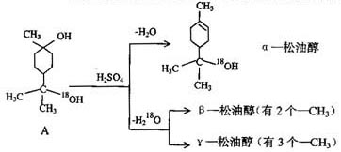

试回答：

（1）α—松油醇的分子式

（2）α—松油醇所属的有机物类别是 （多选扣分）

（a）醇 （b）酚 （c）饱和一元醇

（3）α—松油醇能发生的反应类型是 （多选扣分）

（a）加成 （b）水解 （c）氧化

（4）在许多香料中松油醇还有少量的以脂的形式出现，写出RCOOH和α—松油醇反应的化学方程式 。

（5）写结简式：β—松油醇 ，γ—松油醇

解析：从α—松油醇分子的结构简式可知，它没有苯环，只有一个带碳碳双键的六元环，环上所连的碳原子上有一个羟基，故它不是酚类和饱和的一元醇，而是一种不饱和的醇。它具有碳碳双键的性质，可以加成和氧化；也具有醇羟基的性质，可以发生酯化反应和消去反应；但由于它是叔醇，较难发生氧化。因此，α—松油醇不能发生水解反应。

28.（1）C10H1818O

（2）a

（3）a、c

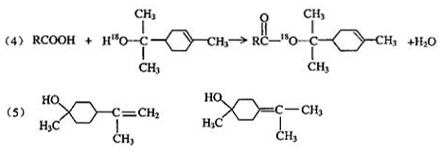

29．某有机物J（C19H20O4）不溶于水，毒性低，与聚氯乙烯、聚乙烯等树脂具有良好相容性，是塑料工业主要增塑剂，可以用下列方法合成之：

已知：

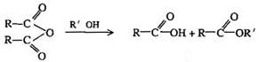

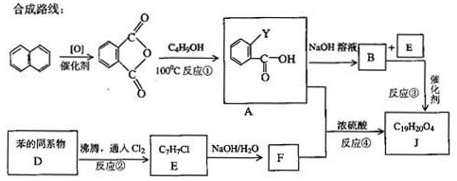

上述流程中：（ⅰ）反应A→B仅发生中和反应，（ⅱ）F与溴水混合不产生白色沉淀。

（1）指出反应类型：反应② 反应④ 。

（2）写出结构简式：Y F 。

（3）写出B＋E→J的化学方程式 。

（4）写出E的属于芳香烃衍生物的同分异构体的结构简式：

、 、 。

29.（1）取代；酯化

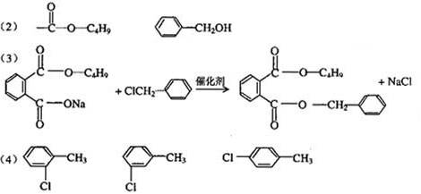

七、（本题16分）

30．某化学课外小组用含铜96%的废铜屑制取胆矾（五水合硫酸铜）。将铜屑放入稀硫酸中，加热并不断鼓入空气，在氧气作用下便生成硫酸铜。

（1）写出生成硫酸铜的化学方程式 。

（2）现用1㎏这种废铜屑理论上能制取胆矾多少千克？

（3）将胆矾与生石灰、水按质量比依次为1∶0.56∶100混合配制成无机铜杀菌剂波尔多液

① 此波尔多液中Cu2+离子和Ca2+离子的物质的量比为 （最简整数比）。

② 波尔多液有效成分的化学式可表示为CuSO4·*x*CuOH2·*y*CaOH2，此种配比当*x*＝1时，试确定у的数值。

30.（1）2Cu＋O2＋2H2SO4→2CuSO4＋2H2O

（2）

（3）　①　2∶5

② CuSO4＋CaOH2  CuOH2＋CaSO4

反应前 2 5 0 0

反应后 1 4 1 1

因此，CuSO4·CuOH2·*y*CaOH2中，*y*＝4

31．硫铁矿高温下空气氧化产生二氧化硫：4FeS2＋11O2→8SO2＋2Fe2O3

设空气中N2、O2的含量分别为0.800和0.200（体积分数，以下气体含量均用体积分数表示），试完成下列各题：

（1）1.00 mol FeS2完全氧化，需要空气的体积（标准状况）为 L

（2）55 L空气和足量FeS2完全反应后，气体体积（同温同压）变为 L

（3）用空气氧化FeS2产生的气体混合物中，O2的含量为0.0800，计算SO2的含量。

（4）设FeS2氧化产生的气体混合物为100 L，其中O2为*a* L，SO2为*b* L。

① 写出*a*和*b*的关系式

② 在右图中画出*a*和*b*的关系曲线（FeS2氧化时，空气过量20%）

说明：为方便作图，纵坐标用13*b*表示

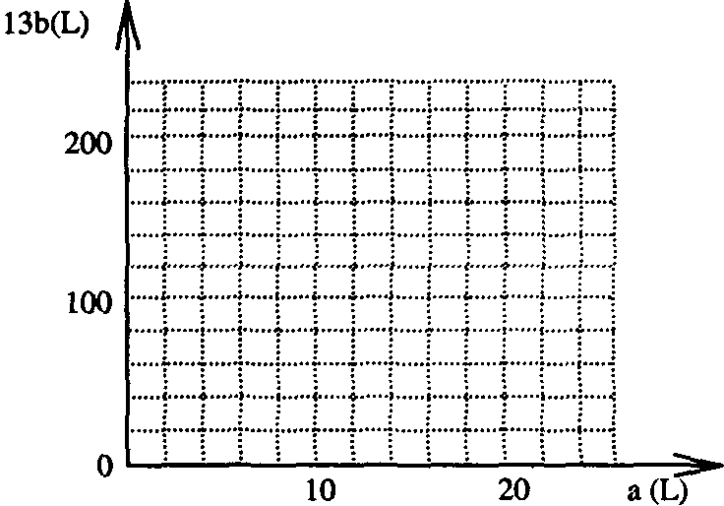

31.（1）308

（2）52

（3）设SO2为*x*（体积分数），则有

4××11＋00800＝1－00800－*x*

*x*＝00923

（4）① 13*b*＝200－10*a*

②

